Как вести себя в случае вооруженного нападения

**Инструкция Минобрнауки РФ:**

**как вести себя в случае вооруженного нападения**

Прежде всего, в инструкции говорится, как распознать вооруженное нападение. Сигналом могут быть звуки выстрелов, взрывов, крики и появление вооруженных людей за окном или в коридорах учреждения.[Хочу такой сайт](https://сайтобразования.рф/)

В случае нападения необходимо:

* скрыться в ближайшем помещении, в идеале оно должно запираться изнутри;
* закрыть двери и забаррикадироваться подручными средствами: партами, стульями, тумбами;
* отойти от окон и дверей, лечь на пол (таким образом можно предотвратить случайное или прицельное попадание поражающих элементов с улицы);
* позвонить по номеру 112 и сообщить о нападении;
* по возможности проинформировать друзей и близких о случившемся, лучше делать это при помощи СМС или сообщения в мессенджерах, чтобы не привлекать разговором по телефону внимание нападающего.

Также отмечается, что при виде сотрудников правоохранительных органов нужно держать руки открытыми и не делать резких движений. Важно слушаться силовиков и выполнять их инструкции.

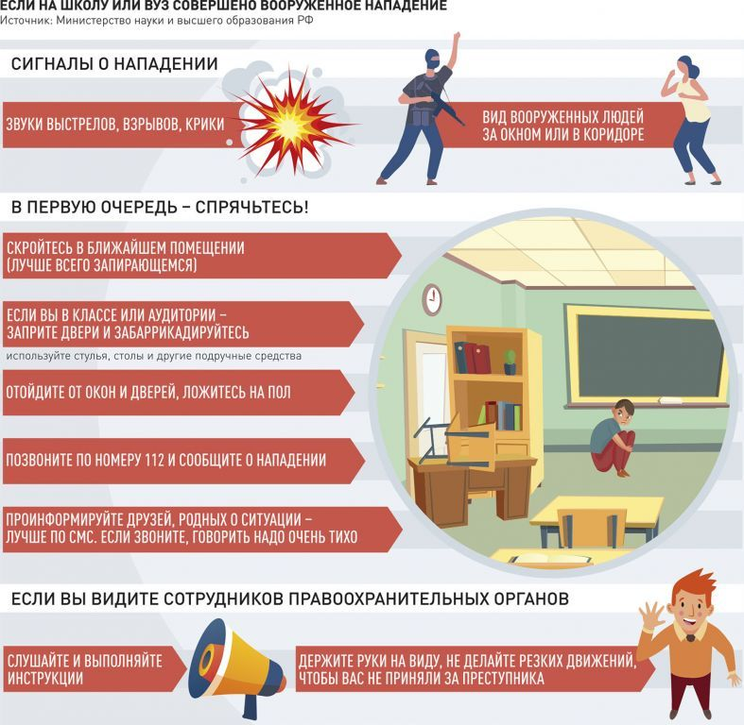

События